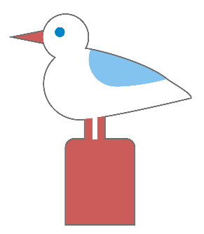
Lapsi on ainut-laatuinen ja lapsuus on itseisarvo.

L
Kotkan varhaiskasvatussuunnitelman arvot

Kaupunkistrategian arvot

Kulttuurinen moninaisuus
on rikkaus.

Kestävä elämäntapa on välttämätöntä.

ROHKEUS
Lapsen hyviä vuoro- ja tunnetaitoja vahvistetaan.

RAKKAUS
Lapset kohdataan
yksilöllisesti perheitä kunnioittaen.

REILUUS
Annetaan aikaa, tilaa ja
mahdollisuuksia leikille.

ARVOPERUSTA

YKSIKKÖMME PAINOPISTEET
LASTEN OSALLISUUS
Kanervan
toimintasuunnitelma

Kanervan päiväkoti
2019-2020
VANHEMPIEN OSALLISUUS
LÄSNÄ OLEVA VUOROVAIKUTUS
LEIKKI
LIIKUNTA
Yksikön toimintasuunnitelma

YKSIKÖN TOIMINTASUUNNITELMA

Yksikön toimintasuunnitelma perustuu Kotkan varhaiskasvatussuunnitelmaan.
Yksikkö tarkentaa kuntakohtaisia ratkaisuja seuraavien otsikoiden kautta:

- VARHAISKASVATUKSEN JÄRJESTÄMINEN
Kuvaus yksiköstä

- ARVOT JA LAPSEN HYVINVOINTI
Arvot yksikön toiminnassa
Lapsen hyvinvoinnin ja osallisuuden turvaava vuorovaikutus

- ARVIOINTI JA KEHITTÄMINEN
Arvioinnin toteutuminen yksikössä (lasten ja huoltajien osallisuus)
Yksikön painopisteet ja niihin tähtäävä toiminta

- YHTEISTYÖ JA LAPSEN VARHAISKASVATUSSUUNNITELMA
Huoltajayhteistyö ja lapsen varhaiskasvatussuunnitelma

- TOIMINTAVUODEN TEEMAT JA TAPAHTUMAT
Yksikön teemat ja tapahtumat

- KULUNEEN TOIMINTAVUODEN ONNISTUMISET
Yksikön onnistumiset

Varhaiskasvatuksen järjestäminen

- VARHAISKASVATUKSEN JÄRJESTÄMINEN

Kunnan velvollisuus on vastata lapsen varhaiskasvatusoikeuteen ja tarjota perheille heidän tarvitsemaansa palvelua.

Päiväkodit toimivat perhepäivähoidon lasten varahoitopaikkoina. Varhaiskasvatusta järjestetään tarvittaessa myös esiopetuksen lapsille esiopetuksen yksiköissä, jotka sijaitsevat koulurakennuksissa. Avoimen varhaiskasvatuksen toimintaan lapsi tulee aikuisen (huoltaja, isovanhempi, kummi jne.) kanssa. Sen lisäksi avoimessa varhaiskasvatuksessa järjestetään lapsille kerhoja.

Kotkan varhaiskasvatuksen alueet, yksiköt ja toimintamuodot:
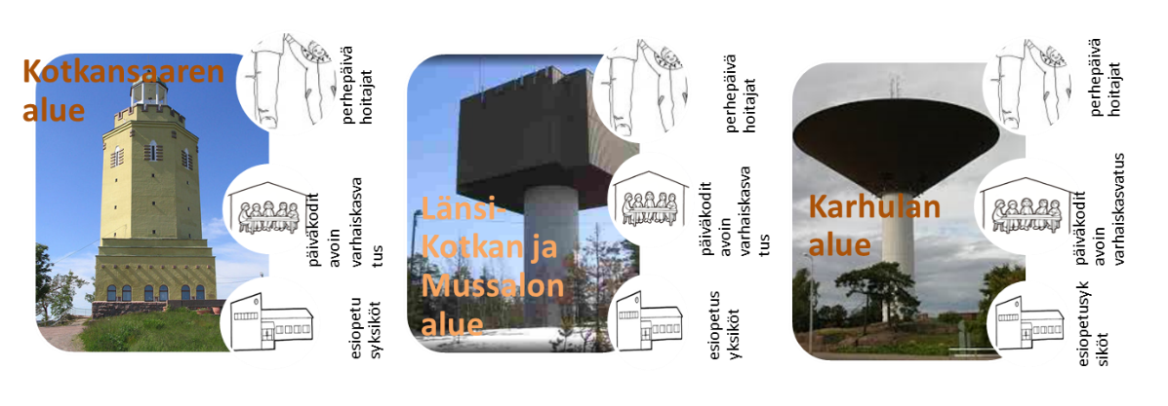

KUVAUS YKSIKÖSTÄ

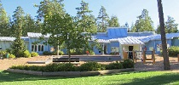
Kanervan päiväkoti
Kallionsivu 4
48310 Kotka
paivakoti.kanerva@kotka.fi

Päiväkodin johtaja
Inga Storgård
p. 040 167 7033
inga.storgard@kotka.fi

RYHMÄT:

Tarinatarha (4-5 v.)
p. 040 180 1713

varhaiskasvatuksen opettaja,
päiväkodin apulaisjohtaja Merja ”Memmu” Pätäri
varhaiskasvatuksen opettaja Merja Miikkulainen
varhaiskasvatuksen lastenhoitaja Tea Pousi

Kissankulma (1-4v.)
p. 040 661 7011

varhaiskasvatuksen opettaja Sanna Lehmonen
varhaiskasvatuksen lastenhoitaja Merja Pirkkalainen
varhaiskasvatuksen lastenhoitaja Tuija Laakkonen

Varhaiskasvatuksen erityisopettaja, veo
Anu Lappalainen
p. 040 149 7992

Päiväkoti on avoinna ma - pe klo 6.30 - 17.00, tarvittaessa klo 6.00 - 18.00

Päiväkodin Peda.net - sivut:
https://peda.net/kotka/varhaiskasvatus/kp2

Arvot ja lapsen hyvinvointi

- ARVOT JA LAPSEN HYVINVOINTI

Yksikön ja toimintamuodon toimintasuunnitelma kääntää käytännön kielelle varhaiskasvatuksen toimintakulttuurin arvoja ja tavoitteita. Tällä tarkoitetaan arvostavan vuorovaikutuksen, liikkumisen ja leikin, lasten osallisuusmahdollisuuksien sekä tutkivan toiminnan ja oppimisen toteutumiskuvauksia. Lisäksi kuvataan kasvatus-, opetus- ja oppimisympäristöratkaisuja.

Yksikössä tai toimintamuodossa toteutuva vuorovaikutus sisältää myös varhaiserityiskasvatuksellista osaamista. Varhaiskasvatuksen erityisopettajat (veot) konsultoivat varhaiskasvatuksen henkilökuntaa, ovat mukana lasten arjessa sekä kohtaavat huoltajia.

Kotkalainen varhaiskasvatus tukee arvojen toteutumista.
Kestävä elämäntapa on välttämätöntä.
Lapsi on ainutlaatuinen ja lapsuus on itseisarvo.
Kulttuurinen moninaisuus on rikkaus.

ARVOT YKSIKÖN TOIMINNASSA

Kanervan päiväkodin toiminnassa yhdistyvät varhaiskasvatuksen keskeiset arvot sekä Kotkan kaupunkistrategian arvot: rakkaus, reiluus ja rohkeus

Lapsuuden itseisarvo / RAKKAUS
- Lapset kohdataan yksilöllisesti, perhettä kunnioittaen

Lapsen oikeudet / REILUUS
- Lapset huomioidaan yksilöllisesti ja kaikki tunteet saavat kuulua ja näkyä
- Annetaan aikaa, tilaa ja mahdollisuuksia leikille lapsen kokonaisvaltaista kehitystä tukien

Terveellinen ja kestävä elämäntapa / ROHKEUS
- Ohjataan ja kannustetaan lapsia terveellisiin ja liikunnallisiin elämäntapoihin
- Lapselle opetetaan vuorovaikutustaitoja, toisen huomioon ottamista ja hyviä käytöstapoja

Kanervan toiminta-ajatus:
Yhdessä luomme turvallisen ja myönteisen kasvuympäristön lapselle; kasvaa, kehittyä ja löytää oppimisen ilo leikkien.

LAPSEN HYVINVOINNIN JA OSALLISUUDEN TURVAAVA VUOROVAIKUTUS

Kanervassa pyritään turvaamaan lapsen hyvinvointia tukevaa vuorovaikutusta toimimalla pienryhmissä. Pienryhmässä lapsen ääni tulee paremmin kuulluksi, kasvattajalla on enemmän aikaa ja mahdollisuuksia havainnoida ja kuunnella lasta.

Kissankulmassa lapset jaetaan pienryhmiin lapsilähtöisesti, erilaiset tilanteet huomioiden. Kasvattajat suunnittelevat pienryhmät lasten leikkien, mielenkiinnon kohteiden ja vireystilan mukaan. Pienten lasten erilaisia perustarpeita tuetaan mm. porrastamalla ruokailua ja päiväunille menoa.

Tarinatarhassa on kolme kiinteää pienryhmää Hahtuvat, Möttöset ja Tuittuset. Ryhmät on pyritty muodostamaan mahdollisimman tasavertaisiksi, kuitenkin lasten erilaiset tarpeet ja kehitystaso huomioiden. Kiinteiden pienryhmien lisäksi lapset toimivat myös muissa, kokoonpanoltaan erilaisissa pienryhmissä mm. leikkien mukaan.

Pienessä päiväkodissa ryhmien välinen ”kynnys” pyritään pitämään mahdollisimman matalana ja tilojen käyttö on joustavaa. Pienryhmiä voidaan luoda yli ryhmärajojen ja päivittäin käydään vierailulla naapuriryhmässä. Molempien ryhmien aikuiset ja lapset ovat kaikille tuttuja ja turvallisia.

Kanervassa harjoitellaan vuorovaikutustaitoja ja tunnetaitoja jo pienestä pitäen. Tutussa, turvallisessa pienryhmässä tunnetaitojen opettelu on helpompaa kuin isossa ryhmässä. Lasten kanssa yhdessä pohditaan sitä, kuinka kaveria kohdellaan ja mietitään vaihtoehtoja epätoivotulle käytökselle. Ristiriitatilanteisiin ja kiusaamiseen pyritään puuttumaan nopeasti ja oikea-aikaisesti.

Varhaiskasvatuksen erityisopettaja, veo, käy Kanervassa noin kerran viikossa. Veo on mukana päiväkodin arjessa osallistumalla toimintaan lapsiryhmissä ja vetämällä omia pienryhmiä. Veo toimii yhteistyössä päiväkodin henkilökunnan kanssa ja tuo oman osaamisensa tehostetun ja erityisen tuen lasten varhaiskasvatussuunnitelmiin.

Arviointi ja kehittäminen

- ARVIOINTI JA KEHITTÄMINEN

Varhaiskasvatuksen arviointia toteuttavat henkilöstö, lapset ja huoltajat. Toteutusmuotoina kaupungin tasolla ovat erilaiset kyselyt sekä auditointi.

Pienryhmäpedagogiikassa vahvistuu aikuisen läsnäolo vuorovaikutuksessa, jolloin lasten tuottamaa arviointitietoa on välittömästi nähtävissä ja hyödynnettävissä. Henkilöstö tallentaa arviointitietoa ja välittää sitä yksikön sekä kunnan suunnitelmiin.

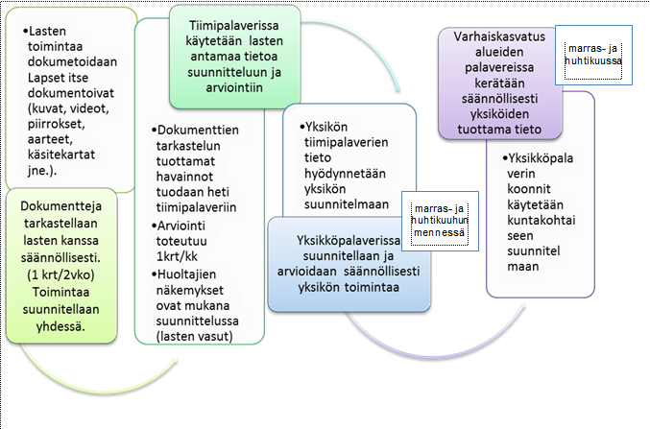
Yksiköt ja toimintamuodot täsmentävät toimintasuunnitelmassaan käyttämänsä palautekanavat sekä kehittämisen tavoitteet ja toimenpiteet tavoitteiden saavuttamiseksi.

ARVIOINNIN TOTEUTUMINEN YKSIKÖSSÄ (LASTEN JA HUOLTAJIEN OSALLISUUS)

Lapsen osallisuus:
- keskustelut lasten kanssa, lasten mielipiteiden kyseleminen ja huomioiminen
- lasten ja toiminnan havainnointi sekä dokumentointi (kirjaaminen, kuvat, videoiminen)

Perheiden osallisuus:
- Päivittäinen kuulumisten vaihto perheiden kanssa
- Vanhempainilta 1-2 kertaa vuodessa
- Ovensuukyselyt
- Vasukeskustelut vähintään kerran vuodessa

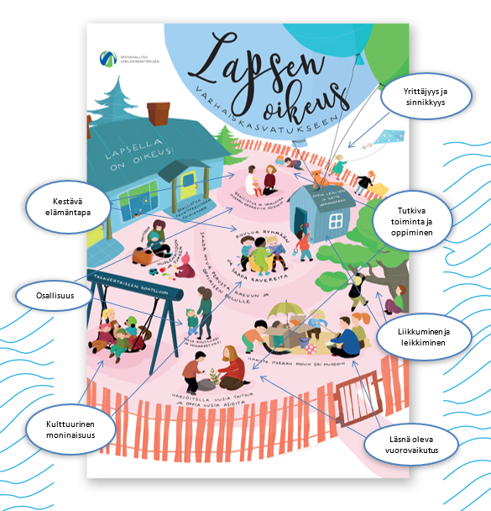

YKSIKÖN PAINOPISTEET JA NIIHIN TÄHTÄÄVÄ TOIMINTA

Kanervan päiväkodin toimintasuunnitelman perustana ovat Kotkan kaupunkistrategian arvot ja Kotkan varhaiskasvatuksen painopisteet. Kanervassa on haluttu nostaa toiminnan keskiöön niitä ajatuksia ja painopisteitä, joita henkilökunta kehittämispäivänään ja vanhemmat vanhempainillassa ja vanhemmille tehdyssä kyselyssä ovat tuoneet esille.

Läsnä oleva vuorovaikutus / RAKKAUS
- Aikuinen osallistuu ja on mukana lapsen leikissä. On lähellä ja havainnoi leikkiä.
- Lapsi saa olla sylissä ja näyttää tunteensa
- Toimitaan pienryhmissä, aina kun se on mahdollista

Osallisuus / REILUUS
- Lapsilta kysellään, heillä on mahdollisuus vaikuttaa omiin tekemisiinsä, lapsen mielipiteitä kuunnellaan ja arvostetaan.
- Perheiden mielipiteitä kysytään ja kuunnellaan. Vanhemmilla on mahdollisuus vaikuttaa ja olla mukana toiminnassa, mm. vanhempaintoimikunta.
- Päivittäiset kuulumisten vaihdot nähdään tärkeänä

Liikkuminen ja leikkiminen / ROHKEUS
- Pitkäkestoiselle leikille pyritään antamaan riittävästi aikaa, välttämällä ”turhia” yhteisiä kokoontumisia
- Salin käyttö ja hyödyntäminen, liikuntavälineet ovat helposti saatavilla, lasten käytettävissä
- Lähiympäristön tarjoamien mahdollisuuksien (metsän /luonnon) hyödyntäminen toiminnassa, retket
- Pyritään karsimaan turhat säännöt, ollaan avoimia uusille ajatuksille, kokeillaan rohkeasti uusia tapoja toimia

Yhteistyö ja lapsen varhaiskasvatussuunnitelma

- YHTEISTYÖ JA LAPSEN VARHAISKASVATUSSUUNNITELMA

Huoltajien kanssa tehtävä yhteistyö on tärkeä osa varhaiskasvatuksen arkea. Sillä tavoitellaan huoltajien ja henkilöstön yhteistä sitoutumista lasten terveen ja turvallisen kasvun, kehityksen ja oppimisen edistämiseen. Yhteistyö tarjoaa huoltajille osalli-suuden mahdollisuuksia varhaiskasvatuksen suunnitteluun, toteutukseen ja arviointiin ja kehittämiseen.

Yhteistyö käynnistyy lapsen aloittaessa ja tutustuessa varhaiskasvatukseen sekä jatkuu päivittäin lasta tuodessa ja hakiessa. Varhaiskasvatuksessa jokaisella lapsella on varhaiskasvatussuunnitelma eli lapsen vasu, jonka laadinta käynnistyy huoltajien ja henkilöstön yhteisellä keskustelulla. Lapsi on keskustelussa joko fyysisesti läsnä tai hänen näkökulmansa tuodaan osaksi keskustelua.

Varhaiskasvatus tekee yhteistyötä myös muiden lapsille ja perheille suunnattujen palveluiden kuten esiopetuksen, neuvolan, perhetyön, puhe- ja toimintaterapian, perheneuvolan ja perusopetuksen kanssa. Yksittäisen perheen tai lapsen asioissa yhteistyötä tehdään aina yhdessä perheen kanssa.

HUOLTAJAYHTEISTYÖ JA LAPSEN VASU YKSIKÖSSÄ

Kuvataan uusien lasten aloitukseen liittyvää prosessia yksikkötasolla.

Kanervassa varhaiskasvatuskeskustelut pidetään pääsääntöisesti syksyn aikana. Keskustelun ajankohta sovitaan yhdessä perheiden kanssa. Vasukeskustelusta vastaa ryhmän opettaja. Lisäksi keskustelussa voi olla mukana myös esimerkiksi veo. Lapsen varhaiskasvatussuunnitelmaa päivitetään pitkin toimintakautta.

Toimintavuoden teemat ja tapahtumat

- TOIMINTAVUODEN TEEMAT JA TAPAHTUMAT

Varhaiskasvatuksessa toiminta on yhteisöllistä ja oppiminen erilaisissa ryhmissä tapahtuvaa. Leikissä ja yhteisessä toiminnassa lapset voivat tuoda näkemyksiä esiin ja nähdä ehdotustensa toteutuvan. He neuvottelevat ja ratkaisevat aikuisen avulla eteen tulevia tilanteita. Lapset saavat kokemusta vaikuttamismahdollisuudesta, mikä vahvistaa toimintaan sitoutumista.

Huoltajien osallisuus ja heidän antamansa palaute yksikölle mahdollistuvat kohtaamisissa ja vanhempainilloissa.

YKSIKÖN TEEMAT JA TAPAHTUMAT

    - Vanhempaintoimikunnan järjestämät joulumyyjäiset 11.12.2019
    - Joulujuhla 17.12.2019 klo 15.30 - 16.30
    - Valokuvaus 5.2.2020

Kuluneen toimintavuoden onnistumiset

- KULUNEEN TOIMINTAVUODEN ONNISTUMISET

Henkilöstön tavoitteellinen ja suunnitelmallinen itsearviointi on keskeisessä asemassa varhaiskasvatuksen laadun ylläpitämisessä ja kehittämisessä. Arvioinnin kohteena voi olla esimerkiksi henkilöstön vuorovaikutus lasten kanssa, pedagogiset työtavat tai oppimisympäristöt.

Myös lapset ja huoltajat arvioivat omalta osaltaan, miten yhdessä kirjatut toiminnan tavoitteet ja sovitut asiat ovat toteutuneet varhaiskasvatuksen toiminnassa. Myönteinen palaute ja toiminnan kehittäminen vahvistavat osaamista ja sen tunnistamista yksikössä.

YKSIKÖN ONNISTUMISET

Tämä kohta täytetään kuluneen toimintavuoden lopussa.

Kuvataan yksikön kokemia onnistumisia ja oivalluksia kuluneen toimintavuoden aikana. Mitä suunniteltuja tavoitteita toteutui tai mitä kehkeytyi toimintavuoden kuluessa?

Hyödynnetään toimintavuoden aikana tuotettuja dokumentteja henkilöstön, huoltajien ja lasten osalta.

